نشست کمیته تحقیقات در شرکت آب منطقه ای آذربایجان غربی برگزار شد
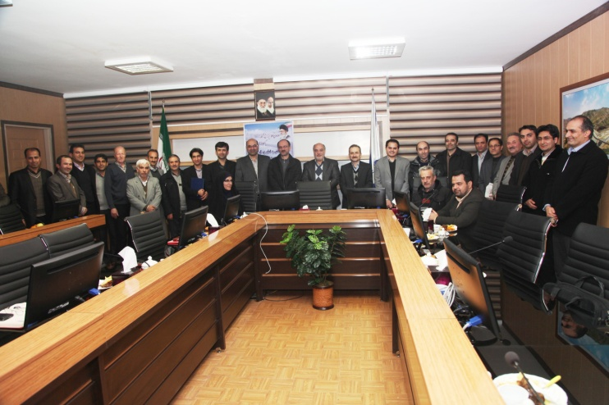
ششمین نشست کمیته تحقیقات شرکت آب منطقه ای آذربایجان غربی با حضور اعضای این کمیته در محل سالن جلسات این شرکت برگزار شد.
به گزارش روابط عمومی شرکت آب منطقه ای آذربایجان غربی در این نشست مهندس کیومرث دانشجو مدیرعامل و رئیس کمیته تحقیقات شرکت طی سخنانی با اشاره به اهمیت مقوله تحقیق و پژوهش در حوزه آب خواستار برگزاری جلسات کمیته تحقیقات به طور منظم و مستمر و شرکت کارشناسان مربوطه و اساتید دانشگاهی در این جلسات شد.
وی ضمن تاکید بر تهیه تفاهم نامه بین شرکت آب منطقه ای و دانشگاه ارومیه راهکارهای لازم را در این خصوص ارائه داد.
درادامه این نشست آقای اسلام صفری از کارشناسان این کمیته گزارشی ازحضور تعدادی از اعضای کمیته تحقیقات شرکت در نشست هم اندیشی کمیته های تحقیقات شرکتهای آب منطقه ای کشور که در مهر ماه سال جاری درشهرستان بندر انزلی برگزار شد ارائه داد و به تشریح مباحث مطرح شده دراین نشست پرداخت.
وی همچنین ضمن اشاره به نزدیک شدن هفته پژوهش در خصوص برنامه ریزی های ویژه این هفته مطالبی را ارائه نمود.
این گزارش می افزاید: تصمیم گیری در خصوص عضویت همکاران خبره در زیرگروههای تخصصی کمیته تحقیقات از دیگر موضوعات مطروحه در این نشست بود.
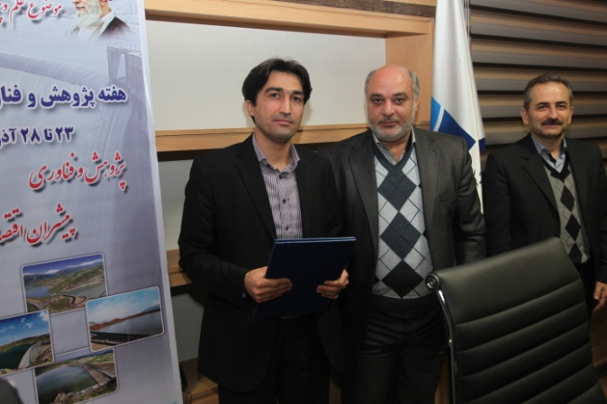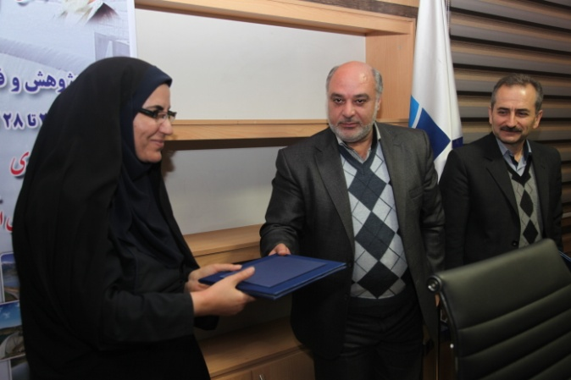
11آذر 1393

